Configuração para enxergar os arquivos ocultos

Menu iniciar

Digitar Opções do Explorador de Arquivos

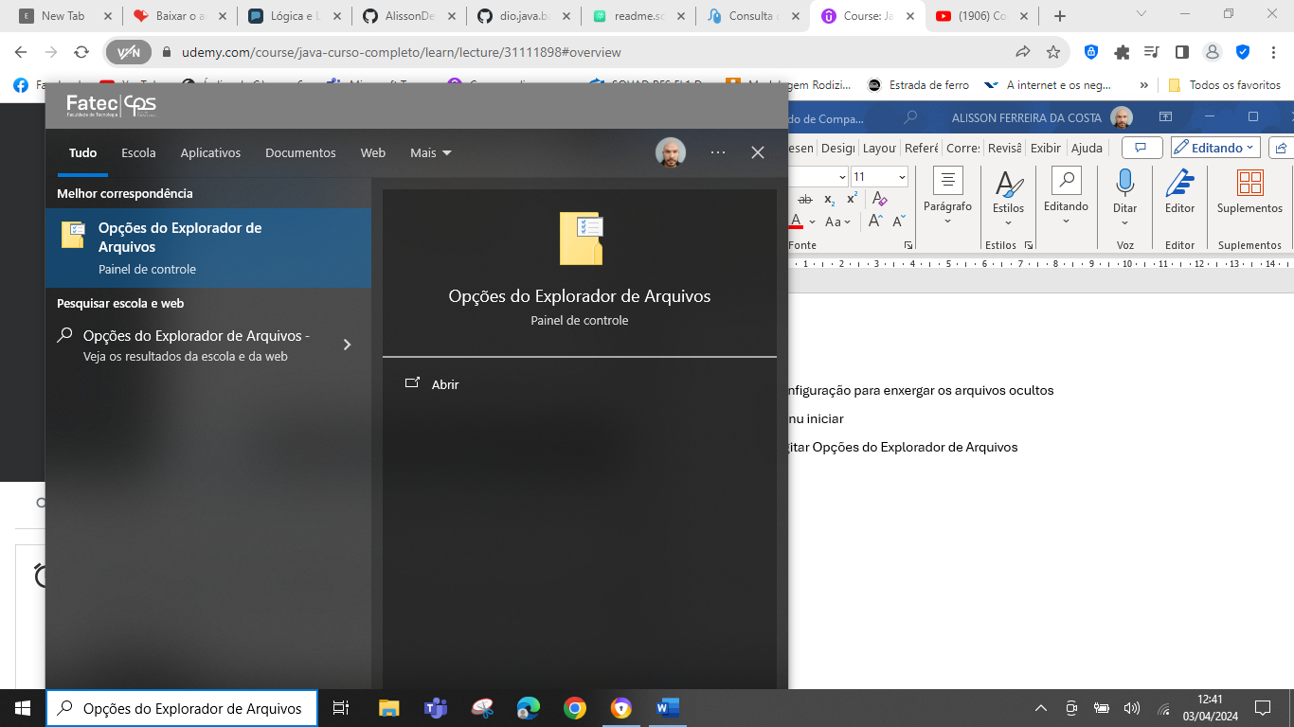

Clicar na aba Modo de Exibição

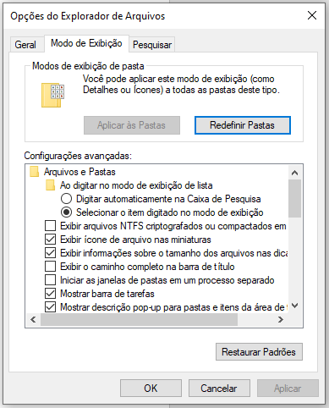

Em configurações avançadas:

1 - Procurar e desmarcar a opção [] Ocultar as extensões dos tipos de arquivos conhecidos

2 - Procurar e marcar a opção [] Mostrar arquivos, pastas e unidades ocultas

Configuração SSH: